ТЕМА «ВЕСНА»
- Внимательно рассмотри картинку. Какое это время года? Назови признаки весны.
Каких птиц ты узнал? Как их можно назвать, одним словом. Почему? Раскрась картинку.

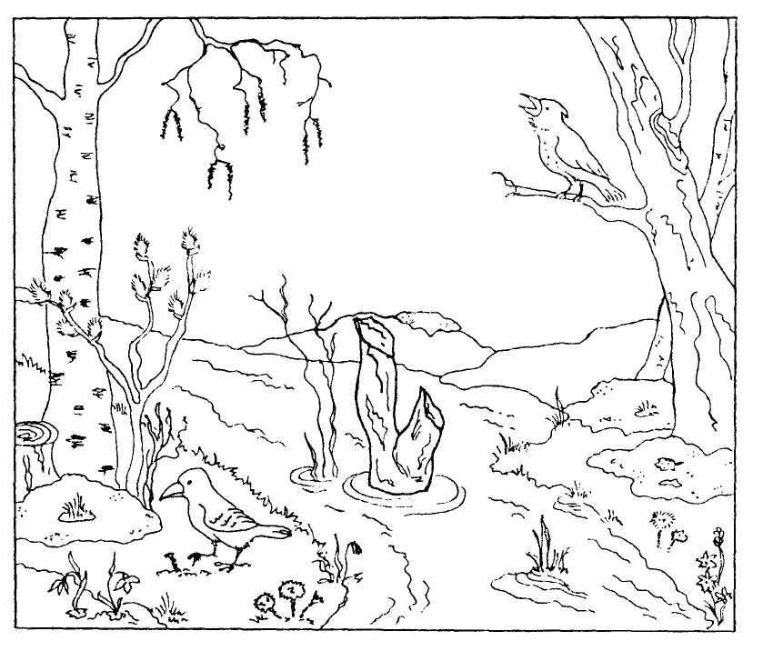

- Внимательно рассмотри рисунки. Что перепутал художник?

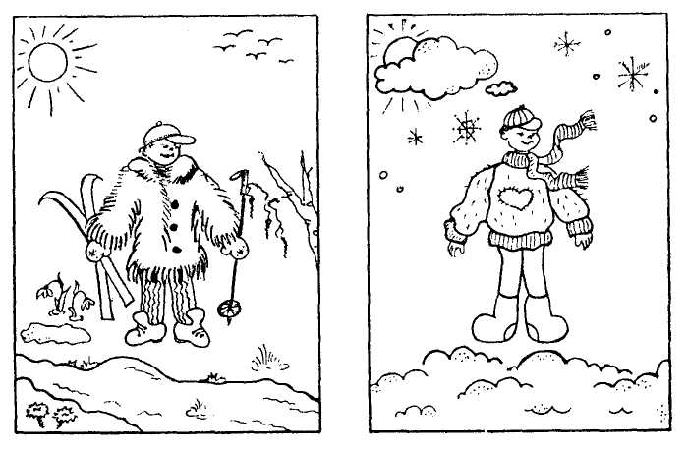

- Назови цветы. Какой цветок лишний? Почему? Раскрась все цветы, кроме лишнего.
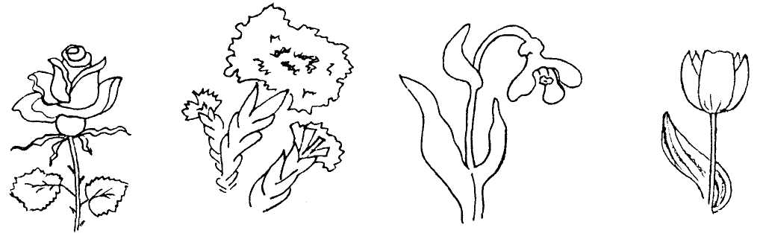

- Назови этих птиц. Какая картинка липшая? Объясни, почему. Раскрась всех птиц, кроме лишней.

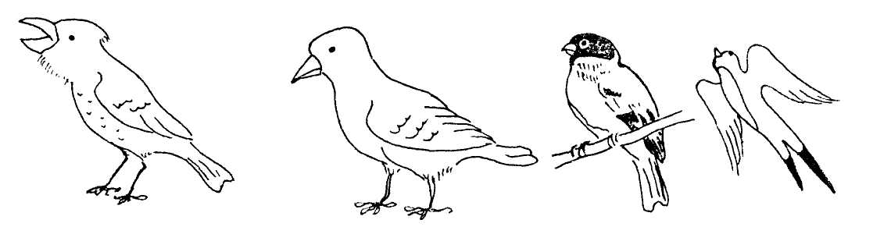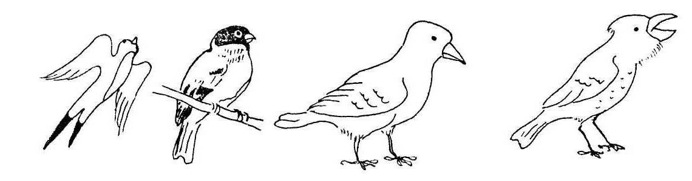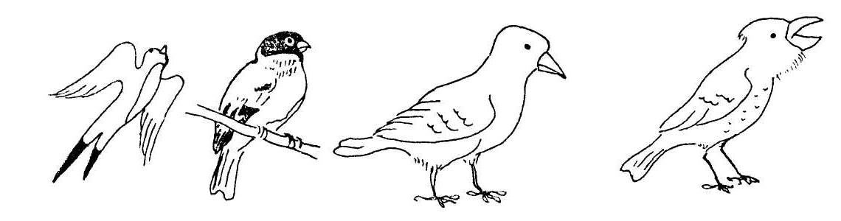

- Назови одежду. Какая картинка лишняя? Объясни, почему. Раскрась все картинки, кроме лишней.

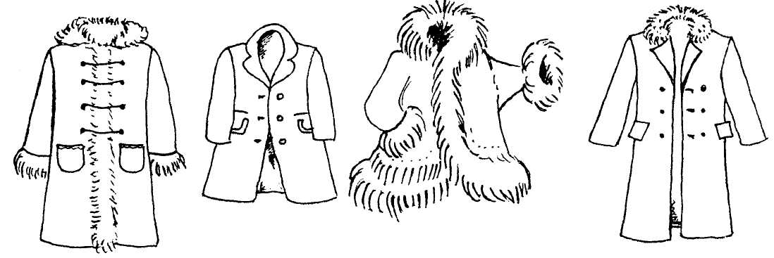

- Весной Саша пускал кораблики по ручью. Догадайся, куда надо поместить еще один кораблик. Покажи стрелкой. Расположи клеточки-схемы в том же порядке, в каком плывут кораблики.

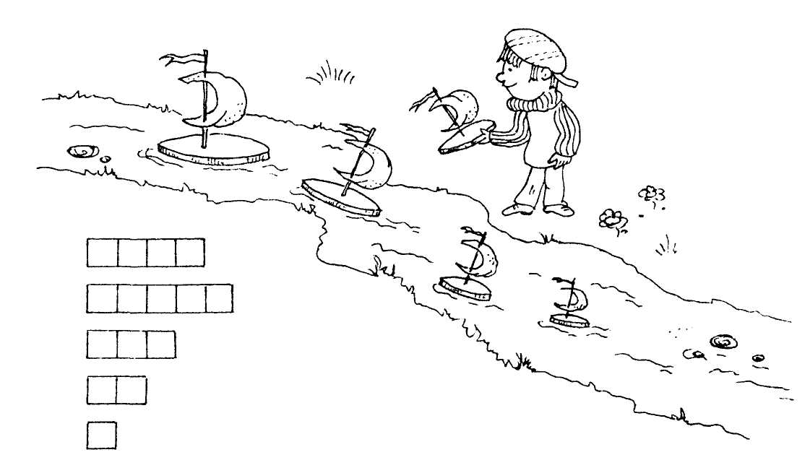

- Игра «Подбери признак». Ответь на вопросы:
Подснежник какой? — Белый.
Мать-и-мачеха какая?
Мимоза какая?
Незабудки какие?

- Прослушай рассказ и перескажи его по вопросам.
Наступает теплая весна. Ярче светит солнышко. Начали таять снег и сосульки. На деревьях набухают почки. Скоро из теплых стран прилетят птицы. Они будут вить гнезда.

Какое время года наступает?
Как светит солнышко?
Кто скоро прилетит из теплых стран?
Что будут делать птицы?

